浙大城市学院实验报告

课程名称 计算机网络实验

实验项目名称 实验3 交换机基本配置

学生姓名 徐彬涵 专业班级 软件工程2003 学号 3200272

指导老师 霍梅梅 实验日期

一、实验目的

1. 熟悉交换机的工模式

2. 在Packet Tracer模拟器中练习交换机CLI基本配置

3. 区分交换机与集线器的特性

二、实验内容

1. 分别通过Console口和以太网接口访问交换机并查看交换机基本信息。

2. 完成交换机基本配置，并进行测试。

3. 通过实验比较交换机与集线器的特性差异。

三、实验步骤

1. 交换机工作模式与基本操作

1.1 直接点击交换机，进入CLI界面，通过命令在以下模式间切换

用户命令模式

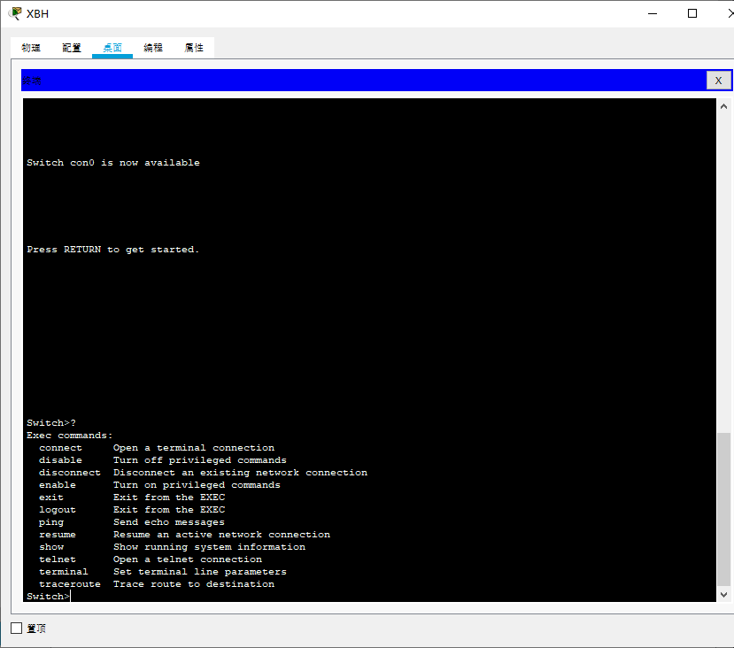

特权命令模式

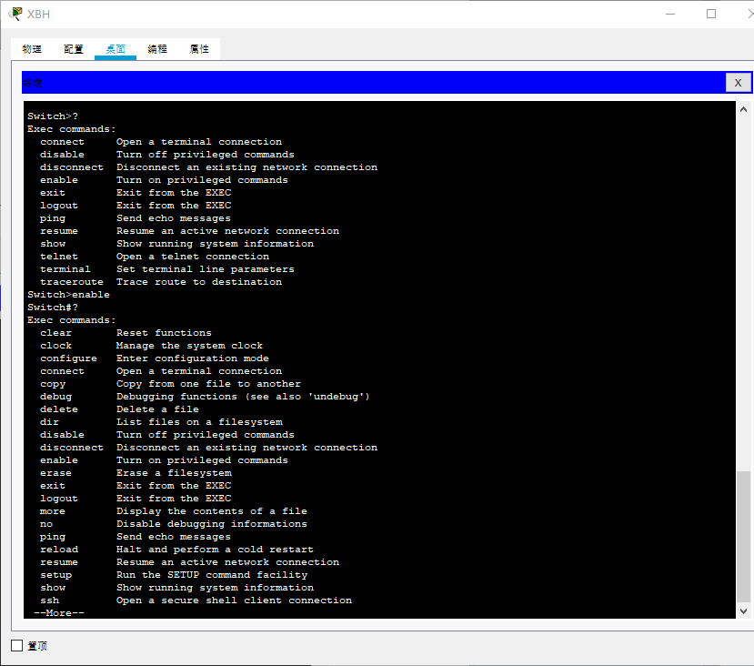

全局配置模式

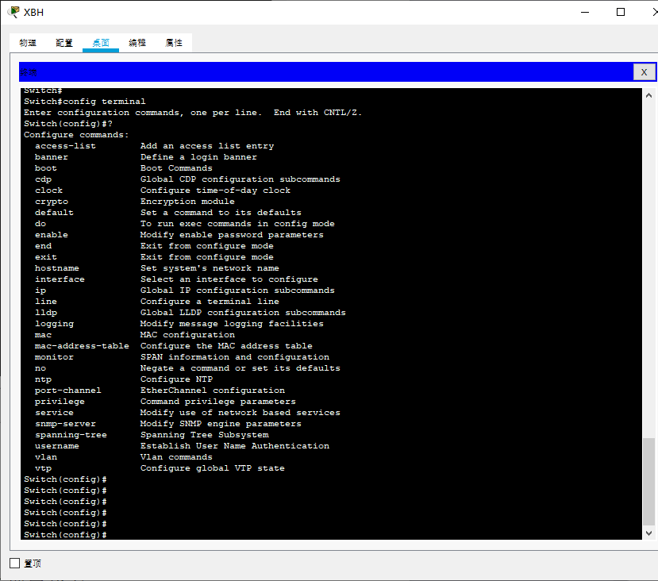

端口配置命令模式

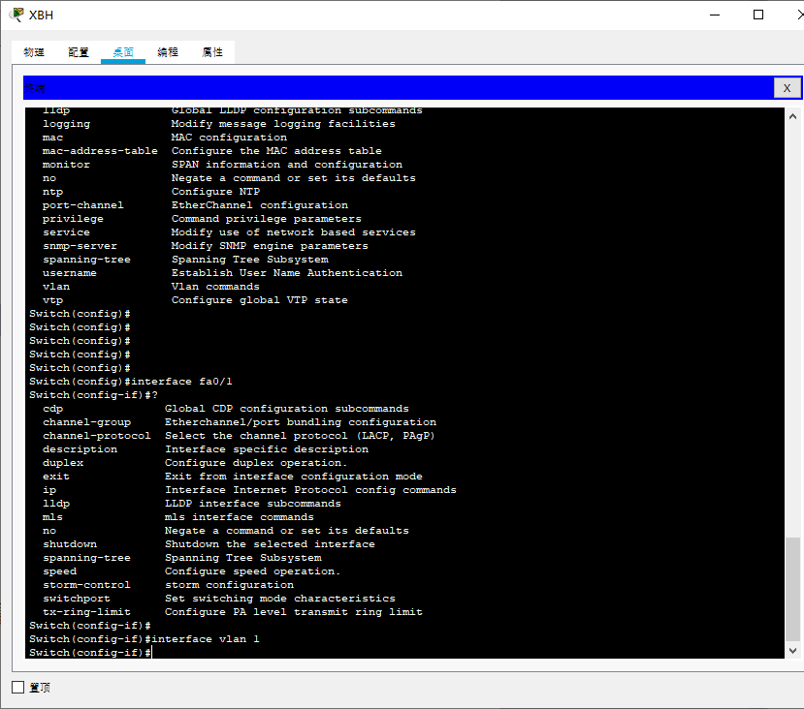

1.2 查看交换机Firmware版本信息、查看flash信息、查看端口状态

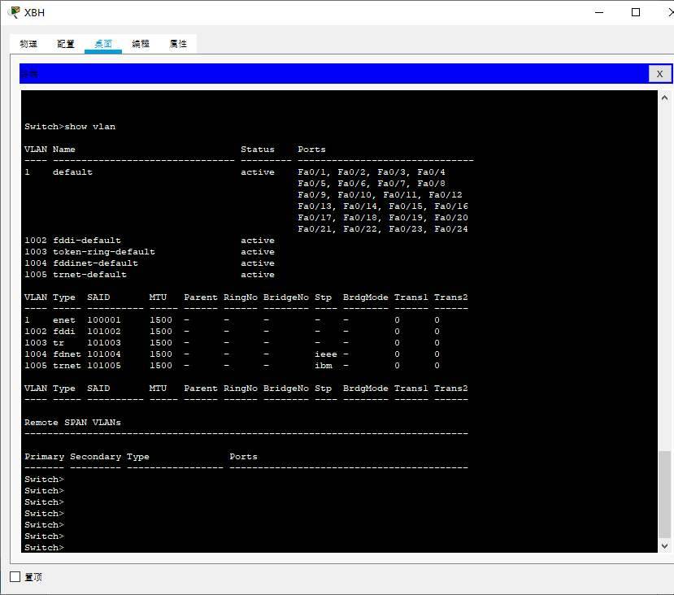

1.3 在特权模式下查看交换机可用命令。

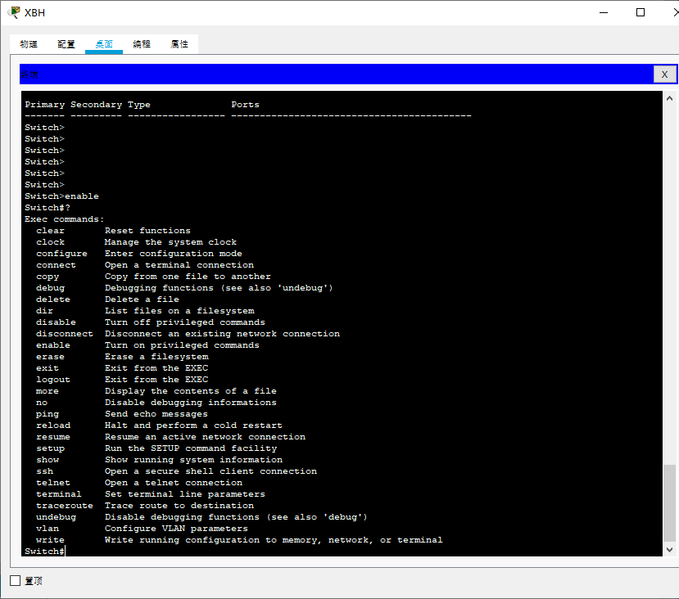

2. 通过Console口配置交换机

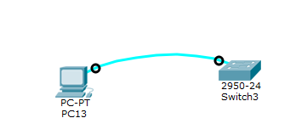

图1-1

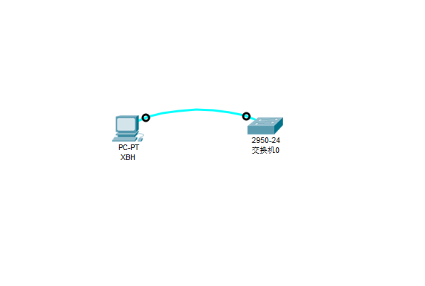

2.1 设置交换机的名称为自己姓名的缩写，设置vlan1的IP地址为192.168.1.10，子网掩码为255.255.255.0。

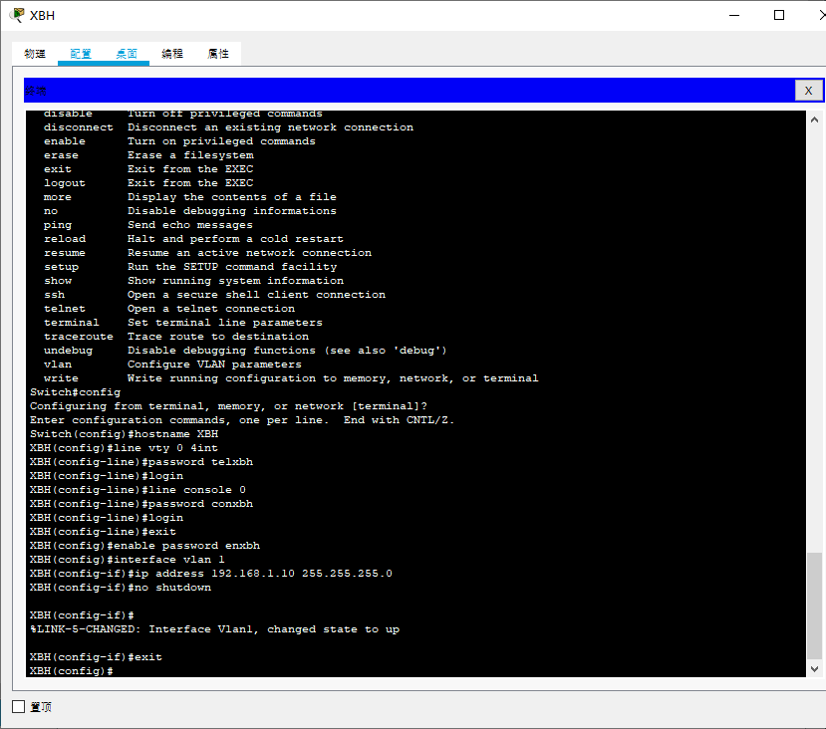

2.2 设置交换机的console密码和telnet密码，并重新登录。



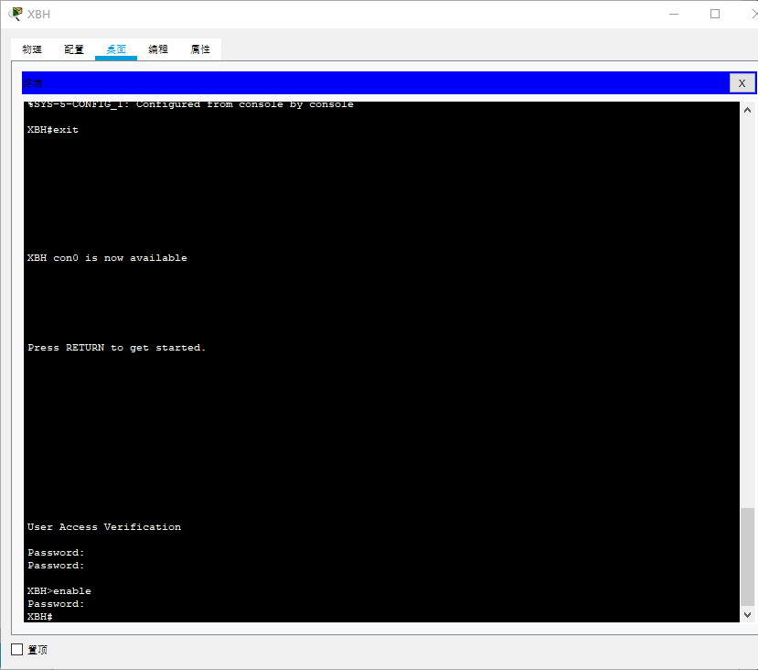

3. CLI配置实践

3.1 根据以下拓扑图，配置交换机和主机，实现网络通信,并将配置信息保存到flash。

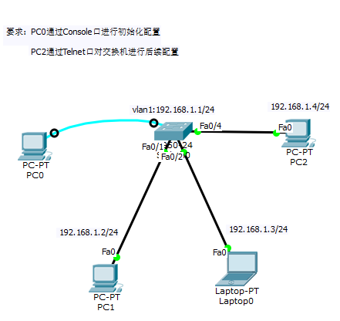

图3-1

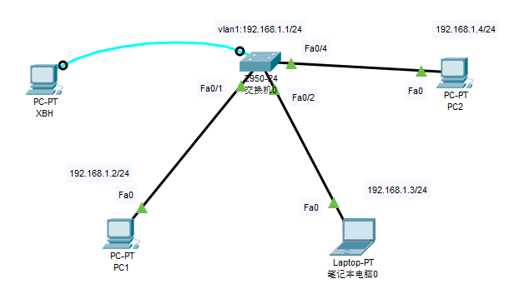

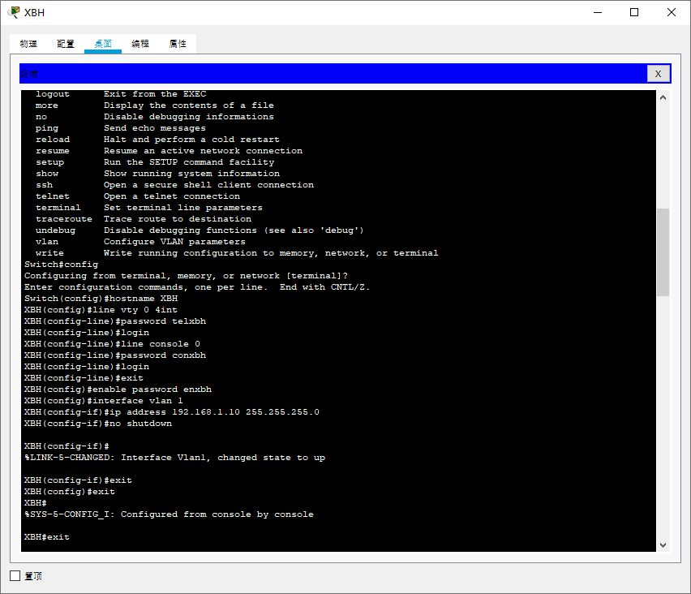

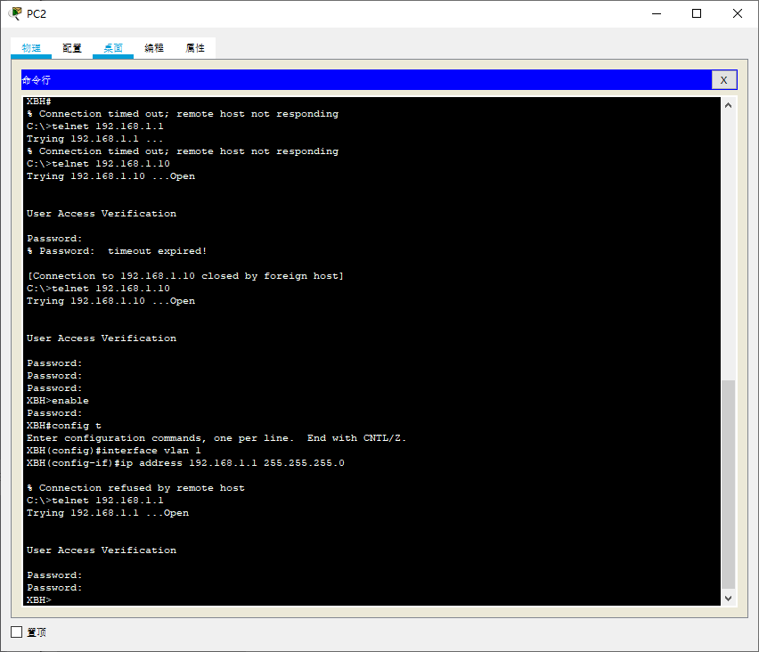

3.2 重启交换机，查看配置信息，验证是否已经保存配置。

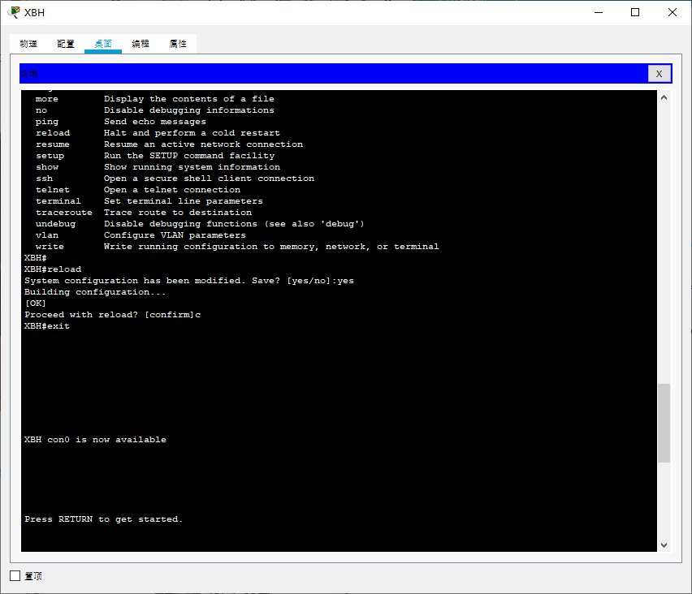

4. 交换机与集线器冲突域

4.1 根据拓扑图1验证用集线器连接的总线型网络的冲突域。请回答：

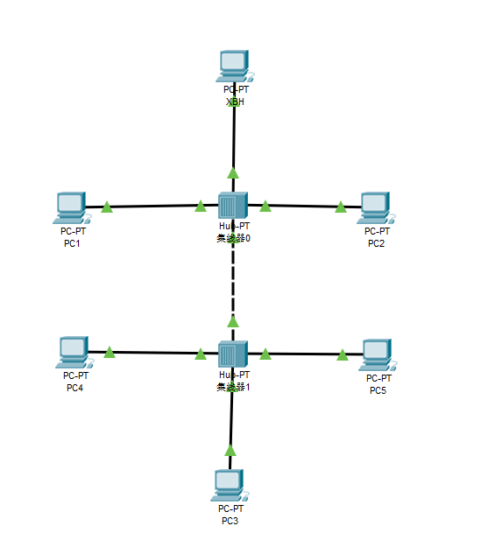

当PC0（192.168.1.10/24）向PC1发ICMP的PDU时，哪些主机会收到PDU？

**PC1、PC2、PC3、PC4、PC5**

当PC1收到PC0的ICMP包后，哪些主机将会收到PC1 返回给PC0应答消息？

**PC0、PC2、PC3、PC4、PC5**

当PC0（192.168.1.10/24）向PC3发ICMP的PDU时，哪些主机会收到PDU？

**PC1、PC2、PC3、PC4、PC5**

当PC3收到PC0的ICMP包后，哪些主机将会收到PC1 返回给PC0应答消息？

**PC0、PC1、PC2、PC4、PC5**

|  |  |
| --- | --- |
|  |  |
| 图4-1 | 图4-2 |

4.2 根据拓扑图4-2验证用集线器加交换机连接的网络的冲突域情况，设置交换机的名称为自己姓名的缩写。

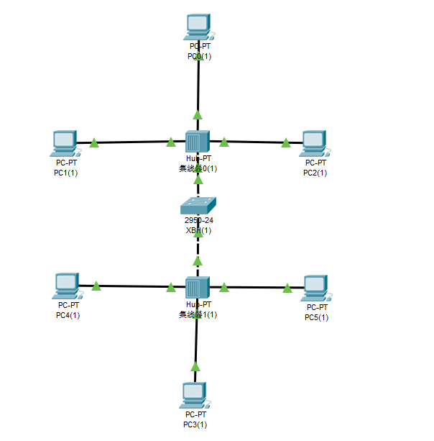

请回答：

当PC0（192.168.1.10/24）向PC1发ICMP的PDU时，哪些主机会收到PDU？

**PC1、PC2**

当PC1收到PC0的ICMP包后，哪些主机将会收到PC1 返回给PC0应答消息？

**PC0、PC2**

当PC0（192.168.1.10/24）向PC3发ICMP的PDU时，哪些主机会收到PDU？

**PC1、PC2、PC3、PC4、PC5**

当PC3收到PC0的ICMP包后，哪些主机将会收到PC1 返回给PC0应答消息？

**PC0、PC1、PC2、PC4、PC5**

4.3 根据拓扑图4-3验证用交换机连接的交换型网络的冲突域。

请回答：

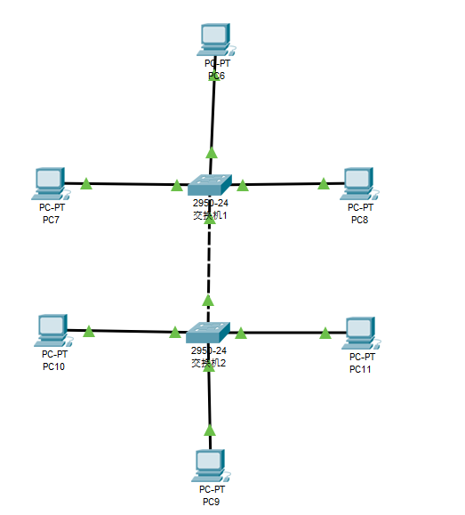

当PC6（192.168.1.10/24）向PC7发ICMP的PDU时，哪些主机会收到PDU？

**PC7**

当PC7收到PC6的ICMP包后，哪些主机将会收到PC7 返回给PC6应答消息？

**PC6**

当PC6（192.168.1.10/24）向PC9发ICMP的PDU时，哪些主机会收到PDU？

**PC9**

当PC9收到PC6的ICMP包后，哪些主机将会收到PC9 返回给PC6应答消息？

**PC6**

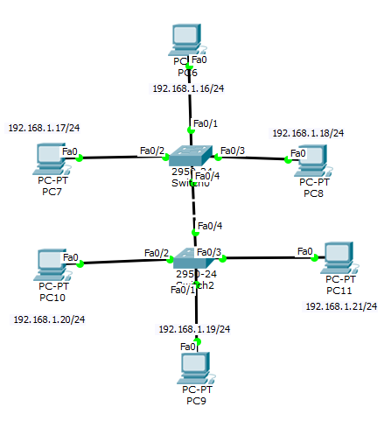

图4-3

**选做：**

请自行设计由1 个集线器+1个交换机构成网络拓扑，分析并验证哪些主机会收到数据包。

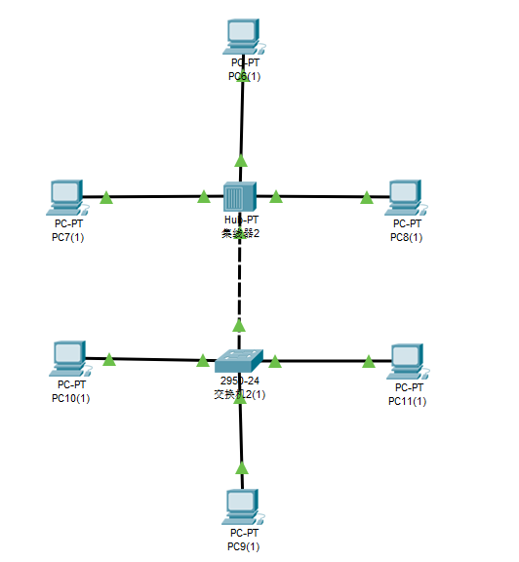

PC6 -> PC7 ?

**PC7、PC8**

PC6 <- PC7 ?

**PC6、PC8**

PC6 -> PC9 ?

**PC7、PC8、PC9**

PC6 <- PC9 ?

**PC6、PC7、PC8**

1. 收获感想：记录实验感受、操作过程中遇到的困难及解决办法、遗留的问题、意见和建议等。

学到了集线器和交换机的区别